作业题目：基于多源海洋数据的台风浪高风险预警与关联模式挖掘
1背景
在西北太平洋海域，台风引起的极端海浪对航运安全、海洋工程和海岸防护构成严重威胁。你目前所在的海洋研究团队需要在台风季节来临前，建立一套综合的浪高预测和风险评估系统。
2 任务要求
①聚类分析：根据10个浮标的浪高时空特征进行聚类，识别具有相似浪高变化模式的海域分区
②时间序列预测：基于历史风速、气压等数据，建立浪高预测模型，预测未来24小时的浪高变化
③风险分类：根据浪高极值和变化特征，对海洋状态进行风险等级分类（低风险、中风险、高风险、极端风险）
④关联规则挖掘：挖掘风速、气压等环境因素与高风险浪高事件之间的关联规则
3 数据集特征
文件名称：ocean_buoy_data_june_2023.csv
时间范围：2023年6月整月，每小时数据
空间范围：10个浮标，分布在20-25°N、120-125°E海域
数据量：约7200行记录(10浮标×30天×24小时)

Timestamp：观测时间（每小时）
buoy_id：浮标编号（B01 - B10）
latitude：纬度（20 - 25°N）
longitude：经度（120 - 125°E）
wind_speed：风速（0 - 25米/秒）
sea_level_pressure：海平面气压（995 - 1020百帕）
significant_wave_height：有效浪高（0.2 - 6米）
4 分析示例

4.1 数据预处理
①数据加载：使用pandas读取CSV文件
②时间处理：将时间戳转换为datetime格式
③数据统计：计算各变量的基本统计量（均值、标准差、最值等）
4.2 聚类分析
①特征提取：计算每个浮标的平均浪高、最大浪高、浪高标准差、平均风速等统计特征
②数据标准化：使用StandardScaler对特征进行标准化处理
③K-means聚类：设置3个聚类中心，对浮标进行分组
④结果展示：
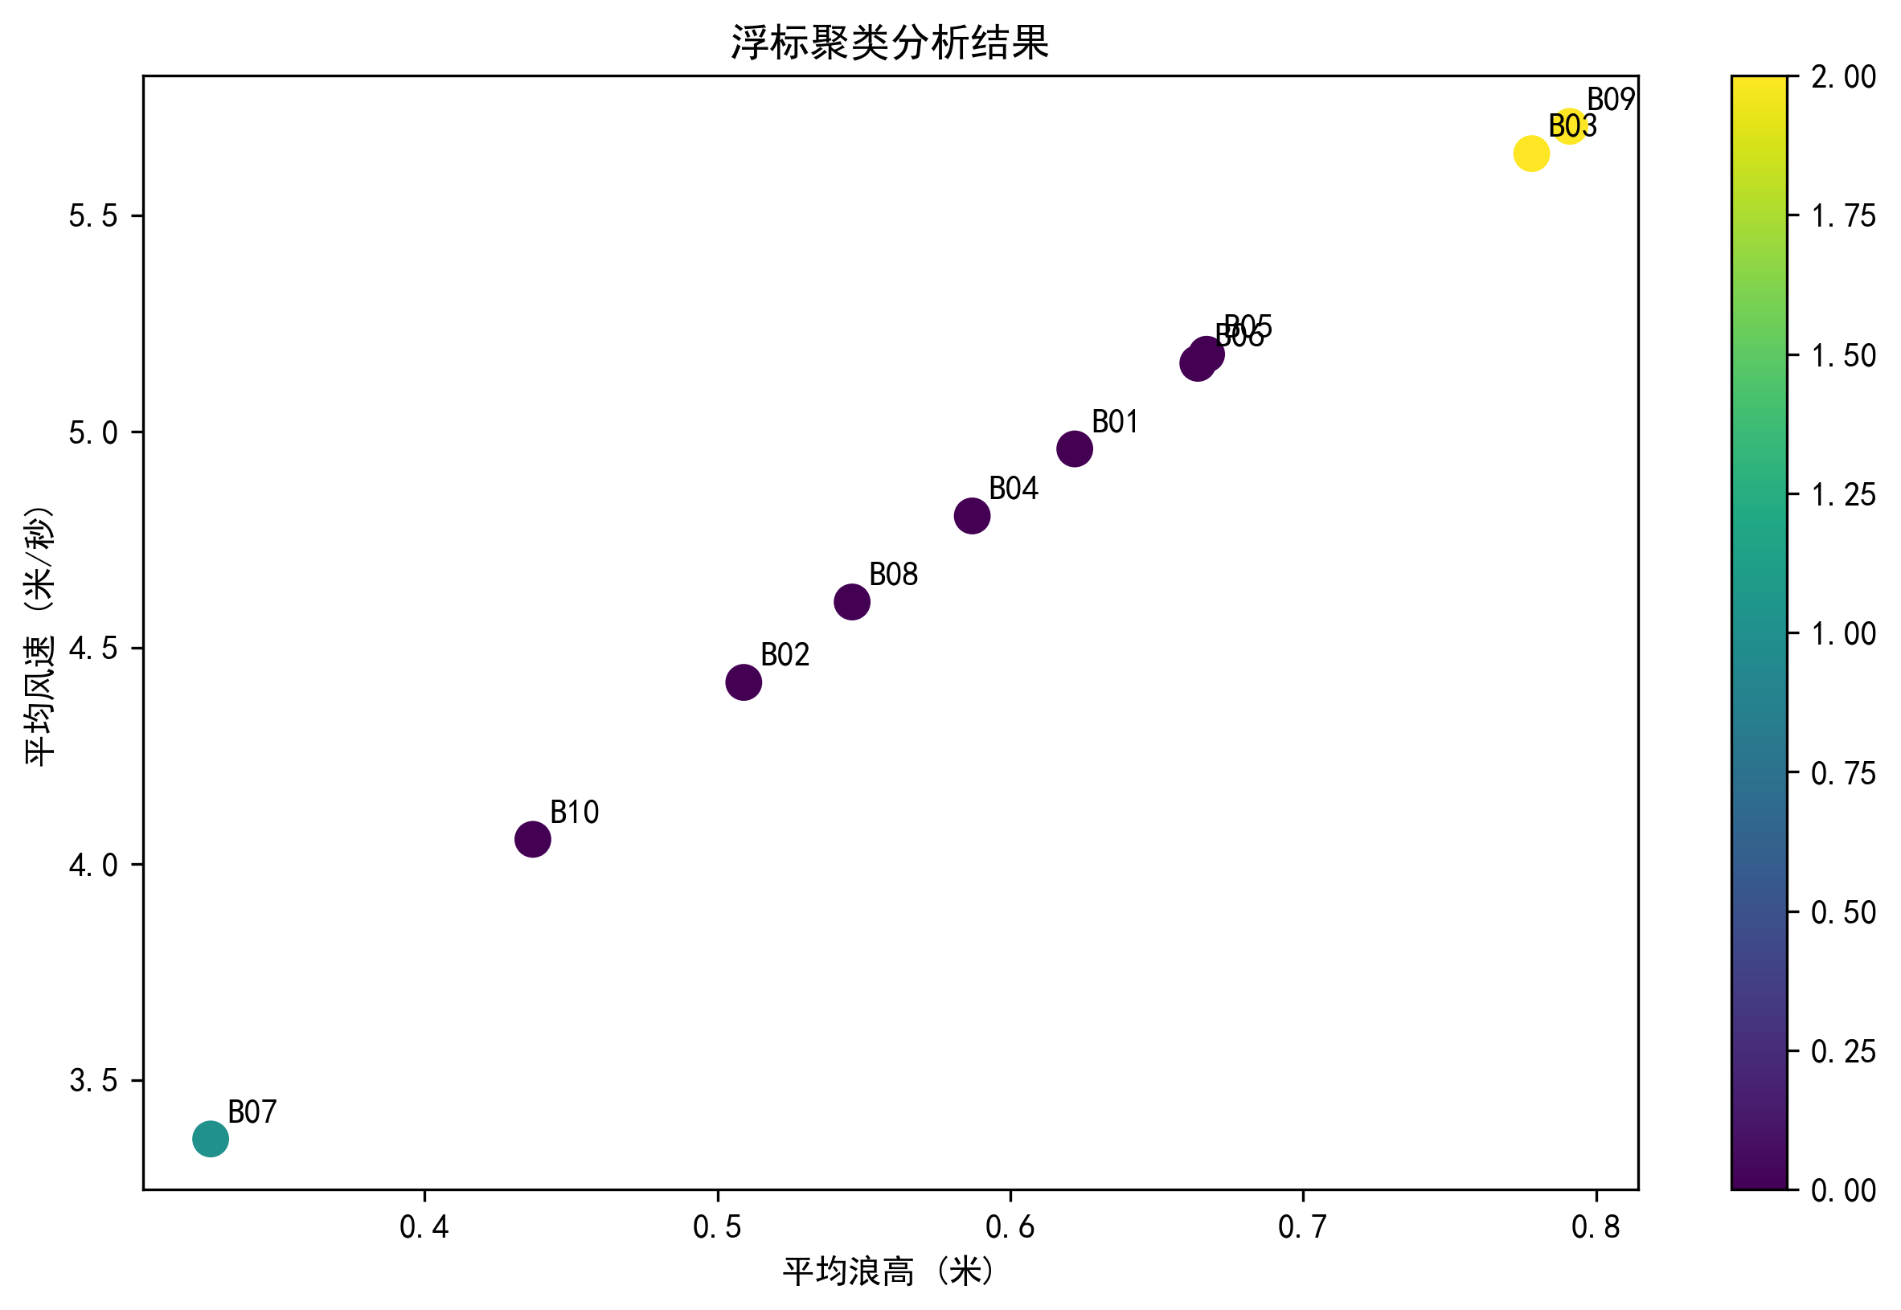
4.3 时间序列预测
①数据选择：选取单个浮标(B01)的数据进行演示
②特征工程：提取小时、日期等时间特征
③数据集划分：前25天作为训练集，后5天作为测试集
④模型训练：使用线性回归模型建立浪高预测模型
⑤模型评估：计算均方误差(MSE)和决定系数(R²)
⑥结果展示：
均方误差 (MSE): 0.0128
决定系数 (R²): 0.6740
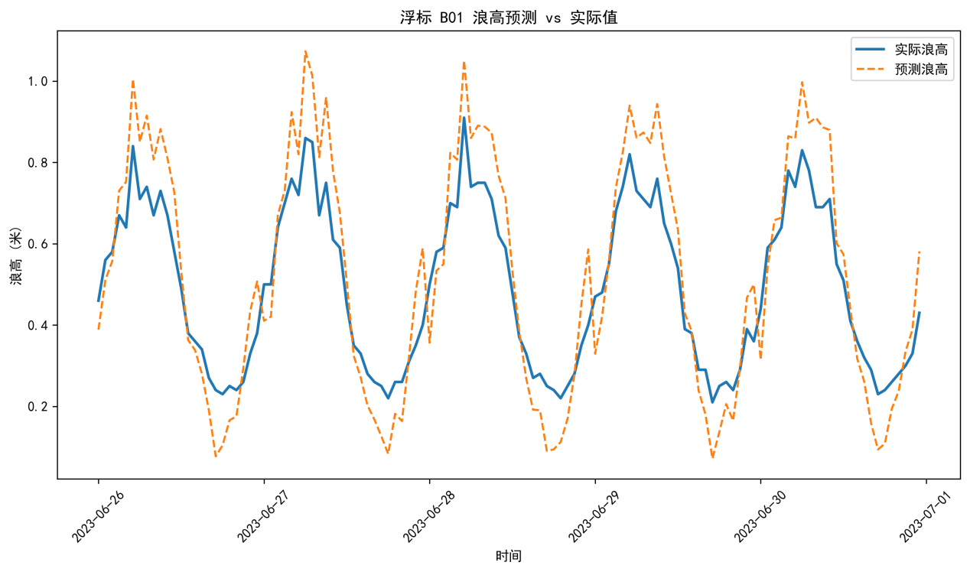
4.4 风险分类
①风险等级定义：
低风险：浪高 < 1.0米
中风险：1.0米 ≤ 浪高 < 2.5米
高风险：2.5米 ≤ 浪高 < 4.0米
极端风险：浪高 ≥ 4.0米
②分类模型：使用随机森林分类器
③特征重要性分析：识别影响风险等级的关键因素
④结果展示：
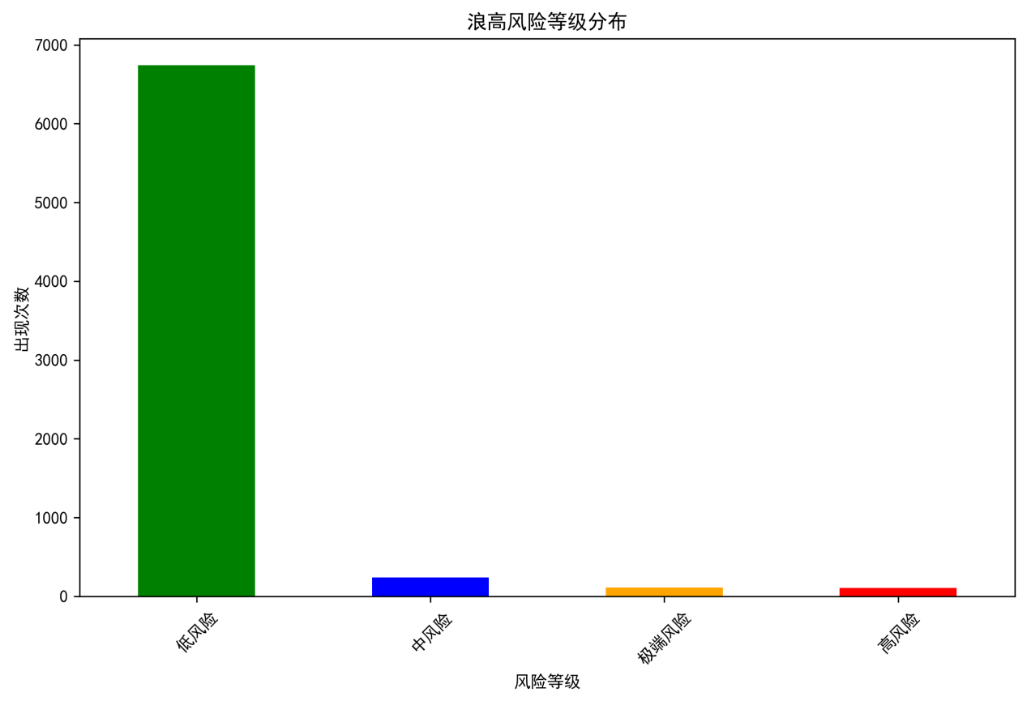
4.5 关联规则挖掘
①数据离散化：
风速分级：微风(0-5)、中风(5-10)、强风(10-15)、暴风(15-25)
气压分级：极低气压(995-1005)、低气压(1005-1010)、正常气压(1010-1015)、高气压(1015-1020)
②Apriori算法：寻找频繁项集（最小支持度0.05）
③关联规则生成：生成置信度≥0.6的关联规则
④结果展示（可列表格讨论）：
- 发现了8条关联规则
- 强风、低气压等条件与高风险浪高有强关联性
4.6 综合结论（可自行根据结果拓展）
1. 使用聚类结果进行海域分区管理
2. 基于预测模型提前预警高浪高风险
3. 根据关联规则识别高风险天气模式

